EMOCE
Obsahový cíl:
- Žák vyjmenuje a pojmenuje emoce.
- Žák pojmenuje pocity a jejich důvod.

Jazykový cíl:
- Žák používá slova (přídavná jména) v patřičném pádě
- Žák na základě tabulky vyplní křížovku, přiřadí k sobě emoci a zdůvodní, proč k ní došlo

Slovní zásoba:
naštvaný, smutný, veselý, šťastný, nudit se, stydět se, být v pohodě, překvapený, mít strach, nemocný, unavený, zmatený, zamilovaný, nespokojený, spokojený, zvědavý, nadšený, hrdý, znechucený, uražený

Jazykové struktury:
Jsem…….., protože…..
Jsem……, vadí mi….
Vadí mi, že …

EMOCE
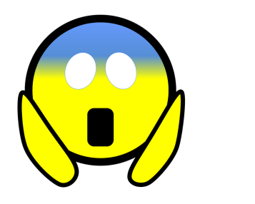 |  | 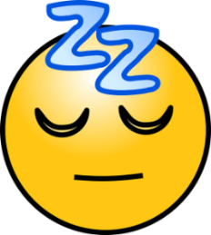

naštvaný | smutný | veselý | šťastný
nudit se | stydět se | být v pohodě | překvapený
mít strach | nemocný | unavený | zmatený
zamilovaný | nespokojený | spokojený | zvědavý
nadšený | hrdý | znechucený | uražený

- Doplňte křížovku:
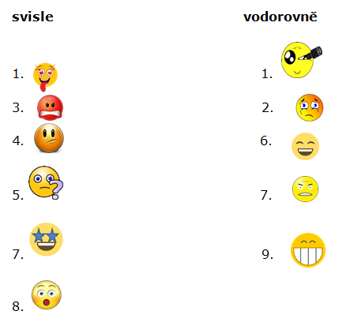
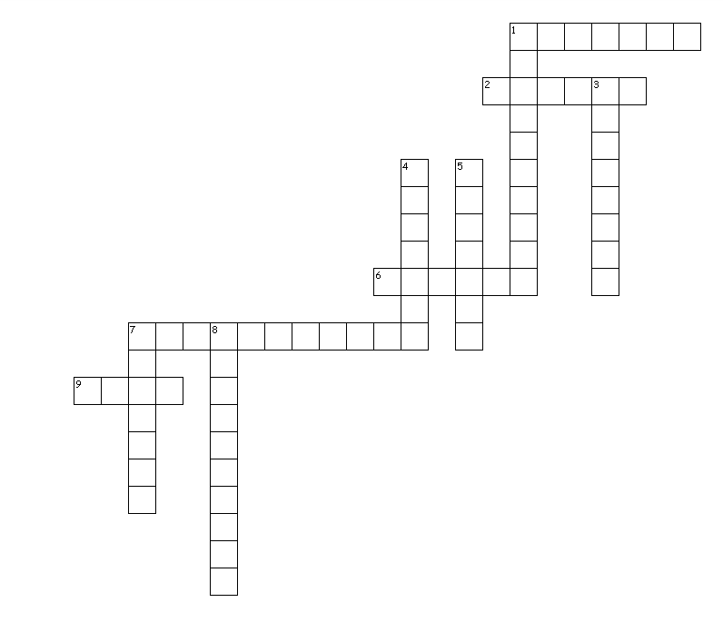

2) Spojte:
Jak se cítíš? Proč?
 | - protože kamarád je nemocný.
 | - protože málo spím.
 | - protože mám dobrou známku.
- 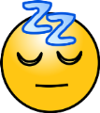 | - protože Anna říká, že jsem tlustá.
 | - protože je zima.
 | - protože Eva je krásná.
 | - protože nerozumím.
 | - protože vidím myš.
 | CH) protože mám hodinu matematiky.
 | - protože vidím dárek.
 | - protože všechno je ok.
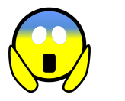 | - protože se nemůžu dívat na fotbal.

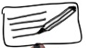
3) Napište celé věty:
Příklad: Jsem zamilovaný, protože Eva je krásná.
- ……………………………………………………………………………………………………………………………………
- ……………………………………………………………………………………………………………………………………
- ……………………………………………………………………………………………………………………………………
- ……………………………………………………………………………………………………………………………………
- ……………………………………………………………………………………………………………………………………
- ……………………………………………………………………………………………………………………………………
- ……………………………………………………………………………………………………………………………………
- ……………………………………………………………………………………………………………………………………
- ……………………………………………………………………………………………………………………………………
- ……………………………………………………………………………………………………………………………………
- ……………………………………………………………………………………………………………………………………
4) Napište vlastní věty:

- Jsem smutný, protože …………………………………………………………………………………
- Jsem veselý, protože …………………………………………………………………………………
- Jsem naštvaný, protože ……………………………………………………………………………
- Jsem spokojený, protože ……………………………………………………………………………
- Jsem v pohodě, protože ……………………………………………………………………………

5) Roztřiďte:
uražený, zvědavý, naštvaný, nespokojený, zamilovaný, unavený, být v pohodě, veselý, smutný, hrdý, šťastný, nadšený, překvapený, stydět se, nudit se, mít strach

pozitivní
negativní

Vadí mi...
Christian: Čau, Emile, jak se máš?
Emil: Špatně. Jsem nemocný. Vadí mi, že Vika otvírá okno.
Christian: Viko, můžeš, prosím, zavřít okno? Emil je nemocný. Je tady zima.
Vika: Samozřejmě, omlouvám se.

Paní učitelka: Viko, ty jsi smutná?
Vika: Ne, jsem naštvaná.
Paní učitelka: Proč?
Vika: Protože Emil schovává moje věci.
Paní učitelka: Emile. Stačí. Dej Viky její věci.
6) Odpovězte na otázky:
- Co vadí Emilovi?
- Proč je Vika naštvaná?

7) Doplňte:
poslouchat nahlas hudbu - otvírat okno - ničit (věci) - schovávat (věci) - prát se - křičet
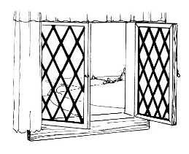 |  | 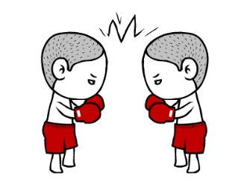
o_ _ _ _ _ _ o _ _ _ | _ _ _ _ _ _ | _ _ á _ _ _
 | 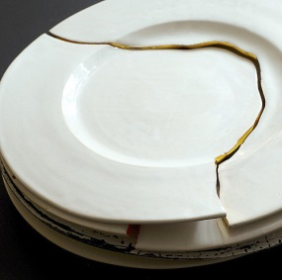 | 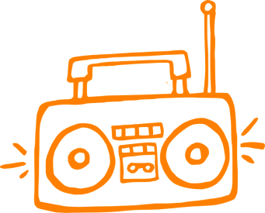
_ch _ _ _ _ _ t | _ i _ _ _ | _ _ _ _ _ _ _ _ _ _ _ _ _ _ _ hudbu
8) Spojte:
 | Vika otvírá | nahlas hudbu.
 | Emil schovává | křičí.
Vadí mi, že….. | Christian poslouchá | perou.
 | Emil | věci
 | Vika ničí moje | moje věci.
 | Emil a Christian se | okno.
9) Doplňte větu:
Ve třídě mi vadí, že ………………………………………………………………………………………………………………………
………………………………………………………………………………………………………………………………………………………

Použité zdroje:
Obrázky:
[cit. 2017-12-10] Dostupný pod licencí Public domain a Creative Commons na WWW:
<https://pixabay.com/cs/emoji-emotikon-smajl%C3%ADci-ikona-2074153/>
<https://pixabay.com/cs/studen%C3%BD-nemoc-emotikon-156666/>
<https://pixabay.com/cs/emotikon-emoji-smutn%C3%BD-%C5%BElut%C3%A1-1634515/>
<https://pixabay.com/cs/sp%C3%A1nek-spac%C3%AD-emotikony-obli%C4%8Dej-25528/>
<http://maxpixel.freegreatpicture.com/Love-Emotions-Face-Emoji-2740857>
<http://www.freestockphotos.biz/stockphoto/15557>
<https://pixabay.com/p-1952182/?no_redirect>
<https://www.flickr.com/photos/simportfolio/133026350>
<https://pixabay.com/p-23779/?no_redirect>
<https://c2.staticflickr.com/4/3159/2533746751_5f98677a1b_z.jpg?zz=1>
<https://pixabay.com/p-311676/?no_redirect>
<https://upload.wikimedia.org/wikipedia/commons/4/41/Casement_%28PSF%29.jpg>
<https://pixabay.com/p-1785031/?no_redirect>
<https://upload.wikimedia.org/wikipedia/commons/thumb/d/dc/Gnome-face-angry.svg/2000px-Gnome-face-angry.svg.png>
<https://cdn.pixabay.com/photo/2016/07/22/01/22/sad-1533965_960_720.jpg>
<https://cdn.pixabay.com/photo/2017/03/05/21/55/emoticon-2120024_960_720.png>
<http://t5.rbxcdn.com/a920b69a44ca77d57472aee37d67f492>
<https://cdn.pixabay.com/photo/2017/01/26/00/49/emoji-2009486_960_720.png>
<https://cdn.pixabay.com/photo/2017/01/31/22/38/angry-2027818_640.png>
<https://pixabay.com/p-98458/?no_redirect>
<https://upload.wikimedia.org/wikipedia/commons/thumb/3/33/Twemoji_1f60e.svg/768px-Twemoji_1f60e.svg.png>
<https://pixabay.com/p-1296761/?no_redirect>
<https://pixabay.com/p-2737331/?no_redirect>
<https://upload.wikimedia.org/wikipedia/commons/thumb/8/82/Gnome3-uncertain.svg/2000px-Gnome3-uncertain.svg.png >

